ПРОЕКТ
А Д М И Н И С Т Р А Ц И Я
ОЛЬХОВАТСКОГО ГОРОДСКОГО ПОСЕЛЕНИЯ
ОЛЬХОВАТСКОГО МУНИЦИПАЛЬНОГО РАЙОНА
ВОРОНЕЖСКОЙ ОБЛАСТИ

ПОСТАНОВЛЕНИЕ

от ____________________ № ____
рп.Ольховатка

О внесении изменений в постановление администрации Ольховатского городского поселения Ольховатского муниципального района Воронежской области от 06.09.2021 № 414
«Об утверждении Схемы размещения нестационарных торговых объектов
на территории Ольховатского городского поселения»

В целях упорядочения размещения и функционирования нестационарных торговых объектов на территории Ольховатского городского поселения Ольховатского муниципального района Воронежской области, создания условий для улучшения организации и качества торгового обслуживания населения, руководствуясь пунктом 3 статьи 10 Федерального закона РФ от 28.12.2009г. № 381-ФЗ «Об основах государственного регулирования торговой деятельности в Российской Федерации», постановлением Правительства Российской Федерации от 29.09.2010 № 772 «Об утверждении правил включения нестационарных торговых объектов, расположенных на земельных участках, в зданиях, строениях и сооружениях, находящихся в государственной собственности, в схему размещения нестационарных торговых объектов», приказом департамента предпринимательства и торговли Воронежской области от 15.01.2024 года № 2 «Об утверждении порядка разработки и утверждения схемы размещения нестационарных торговых объектов органами местного самоуправления муниципальных образований на территории Воронежской области» администрация Ольховатского городского поселения Ольховатского муниципального района Воронежской области постановляет:
1.Внести в постановление администрации Ольховатского городского поселения Ольховатского муниципального района Воронежской области от 06.09.2021 № 414 «Об утверждении Схемы размещения нестационарных торговых объектов на территории Ольховатского городского поселения» в редакции следующие изменения:
1.1. Схему размещения нестационарных торговых объектов на территории Ольховатского городского поселения Ольховатского муниципального района Воронежской области изложить в новой редакции согласно схеме размещения нестационарных объектов на территории Ольховатского городского поселения Ольховатского муниципального района Воронежской области к настоящему постановлению.
1.2. Приложение № 1 к постановлению изложить в новой редакции согласно приложению № 1 к настоящему постановлению
1.3. Приложение № 5 к постановлению изложить в новой редакции согласно приложению № 2 к настоящему постановлению
2. В течении 10 дней после принятия настоящего постановления направить Схему размещения нестационарных торговых объектов на территории Ольховатского городского поселения в департамент предпринимательства и торговли Воронежской области для размещения на официальном сайте правительства Воронежской области и официальном сайте департамента и торговли Воронежской области.
3. Опубликовать настоящее постановление в официальном издании органов местного самоуправления Ольховатского городского поселения Ольховатского муниципального района Воронежской области «Муниципальный вестник» и разместить на официальном сайте администрации Ольховатского городского поселения в информационно-телекоммуникационной сети «Интернет».
4. Контроль настоящего постановления оставляю за собой.

Глава администрации
Ольховатского городского поселения Ю.И. Пушкарный

Утверждена

постановлением администрации

Ольховатского городского поселения

от «__»______________ года № ___

Схема
размещения нестационарных торговых объектов на территории
Ольховатского городского поселения
Ольховатского муниципального района Воронежской области

№ п/п |  | Идентификационный номер |  | Адресный ориентир,  местоположение | Площадь нестационарного торгового объекта  (кв.м) | Количество нестационарных торговых объектов по одному адресному ориентиру | вид нестационарного  торгового  объекта  (киоск, павильон, лоточно-выездная торговля) | специализация нестационарного торгового объекта | Информация об использовании нестационарного торгового объекта субъектами малого и среднего предпринимательства, осуществляющими торговую деятельность (субъект малого и среднего бизнеса, иное учреждение, организация, юр. лицо) | Период размещения нестационарных торговых объектов | Существующий/планируемый
1 |  | 2 |  | 3 | 4 | 5 | 6 | 7 | 8 | 9 | 10
1 |  | 1 |  | Воронежская область, Ольховатский район,  рп. Ольховатка,  пер. Красноармейский, 3а | 20 | 1 | павильон | Смешанные товары | ИП  Голубова К.И. | круглогодично | Существующий
2 | 2 |  |  | Воронежская область, Ольховатский район,  рп. Ольховатка,  пер. Красноармейский, 3а/1 | 9 | 1 | павильон | Смешанные товары | ИП  Голубова К.И. | круглогодично | Существующий
3 | 3 |  |  | Воронежская область, Ольховатский район,  рп. Ольховатка,  пер. Красноармейский, 3б | 19 | 1 | павильон | Смешанные товары | ИП  Лихоносова С.А. | круглогодично | Существующий
4 | 4 |  |  | Воронежская область, Ольховатский район,  рп. Ольховатка,  пер. Красноармейский, 3в | 13 | 1 | павильон | Смешанные товары | ИП  Тесленко В.А. | круглогодично | Существующий
5 | 5 |  |  | Воронежская область, Ольховатский район,  рп. Ольховатка,  ул. Октябрьская, 66а | 13 | 1 | павильон | Продовольственные товары (фрукты, овощи) | ИП  Чуприна Ю.А. | круглогодично | Существующий
6 | 6 |  |  | Воронежская область, Ольховатский район,  рп. Ольховатка,  ул. Жуковского, 23в | 23 | 1 | павильон | Смешанные товары | ИП  Голубова К.И. | круглогодично | Существующий
7 | 7 |  |  | Воронежская область, Ольховатский район,  р.п. Ольховатка,  ул. Жуковского, 23г | 16 | 1 | павильон | Продовольственные товары (рыбная продукция) | ИП Скрипников С.И. | круглогодично | существующий
8 |  | 8 |  | Воронежская область, Ольховатский район, Ольховатка,  ул. 50 лет ВЛКСМ, 3в | 16 | 1 | - | - | субъект малого и среднего бизнеса | - | планируемый
9 |  | 9 |  | Воронежская область, Ольховатский район,  п. Загирянка,  ул. Лесная,2а | 20 | 1 |  | - | субъект малого и среднего бизнеса | - | планируемый
10 |  | 10 |  | Воронежская область, Ольховатский район, р.п. Ольховатка,  ул. Жуковского, 4 в | 24 | 1 | павильон | Смешанные товары | ИП Пашукевич | круглогодично | Существу ющий
11 |  | 11 |  | Воронежская область, Ольховатский район,  рп. Ольховатка,  пер. Красноармейский, 1б | 20 | 5 | лоточно - выездная торговля «Дары земли Воронежской» | Продовольственные | Физические лица, граждане, ведущие ЛПХ, занимающиеся садоводчеством, огородничеством, КФХ | круглогодично | существующий
12 |  | 12 |  | Воронежская область, Ольховатский район,  рп. Ольховатка,  пер. Красноармейский, 1б | 12 | 2 | Развозная торговля (автолавка) | Смешанные товары | Физические лица, субъект малого и среднего бизнеса | круглогодично | существующий
13 |  | 13 |  | Воронежская область, Ольховатский район,  рп. Ольховатка,  пер. Красноармейский, 7а | 24 | 2 | лоточно - выездная торговля | Смешан ные товары | субъект малого и среднего бизнеса | круглогодично | существующий
14 | 14 |  |  | Воронежская область, Ольховатский район,  рп. Ольховатка,  пер. Красноармейский, 19а | 7,5 | 1 | павильон | Смешан ные товары | субъект малого и среднего бизнеса | круглогодично | планируемый
15 | 15 |  |  | Воронежская область, Ольховатский район, рп. Ольховатка,  пер. Красноармейский, 19а | 7,5 | 1 | павильон | Смешан ные товары | субъект малого и среднего бизнеса | круглогодично | планируемый
16 | 16 |  |  | Воронежская область, Ольховатский район,  рп. Ольховатка,  пер. Красноармейский, 19а | 7,5 | 1 | павильон | Смешан ные товары | субъект малого и среднего бизнеса | круглогодично | планируемый
17 | 17 |  |  | Воронежская область, Ольховатский район,  рп. Ольховатка,  пер. Красноармейский, 20 | 100 | 4 | павильон | Смешан ные товары | субъект малого и среднего бизнеса | круглогодично | планируемый
18 | 18 |  |  | Воронежская область, Ольховатский район,  р.п. Ольховатка,  пер. Горького, 6 | 9 | 1 | лоточно - выездная торговля | Продовольственные товары общесвенное питание | субъект малого и среднего бизнеса | круглогодично | существующий
19 | 19 |  |  | Воронежская область, Ольховатский район, п.Большие Базы ул. Суворова 88а | 100 | 5 | Лоточно-выездная торговля | Смешанные | Физические лица | круглогодично | существующий
20 | 20 |  |  | Воронежская область, Ольховатский район, п.Малые Базы, ул. Юбилейная 8б | 200 | 10 | Лоточно-выездная торговля | Смешанные | Физические лица | круглогодично | существующий
21 |  | 21 |  | Воронежская область, Ольховатский район,  п. Большие Базы,  ул.Кирова, 40г | 9 | 1 | киоск | Смешанные товары | ИП Плужник Л.В. | круглогодично | существующий
22 |  | 22 |  | Воронежская область, Ольховатский район, п.Большие Базы,  ул.Кирова, 99б | 30 | 1 | павильон | Продовольственные товары (общественное питание) | Самозанятый Мельникова И.В. | круглогодично | существующий
24 |  | 24 |  | Воронежская область, Ольховатский район, п.Большие Базы,  ул.Кирова, 44 ж | 48 | 1 | павильон | Бытовое обслуживание | ИП Щербак А.А. | круглогодично | существующий
25 |  | 25 |  | Воронежская область, Ольховатский район, п.Малые Базы, ул.Юбилейная,8а | 30 | 1 | павильон | Смешанные товары | субъект малого и среднего бизнеса | круглогодично | планируемый
26 |  | 26 |  | Воронежская область, Ольховатский район, п. Заболотовка, ул. Маяковского, 35г | 48 | 1 | павильон | Смешанные товары | ИП Родионова И.И. | Круглогодично | существующий
27 |  | 27 |  | Воронежская область, Ольховатский район, п. Заболотовка, ул. Маяковского, 35д | 15 | 1 | павильон | страховые услуги | ИП Самарин Б.В. | Круглогодично | существующий
28 |  | 28 |  | Воронежская область, Ольховатский район, п. Заболотовка, ул. Центральная,1 | 300 | 30 | лоточно-выездная торговля | с/х продукция | юридические и физические лица | Круглогодично | существующий
29 |  | 29 |  | Воронежская область, Ольховатский район,  п. Бугаевка,  ул. Тополиная, 8в | 35 | 1 | павильон | бытовые услуги | ИП Щербак А.А. | Круглогодично | существующий
30 |  | 30 |  | Воронежская область, Ольховатский район, п.Заболотовка,  ул.Базарная, 1 | 20 | 1 | павильон | Продовольственные товары (общественное питание) | ООО «Чивас» | круглогодично | планируемый
31 |  | 31 |  | Воронежская область, Ольховатский район, п.Большие Базы,  ул.Кирова, 44/1Г | 15 | 1 | павильон | Продовольственные товары (общественное питание) | ИП Чуприна Ю.А. | круглогодично | существующий
32 |  | 32 |  | Воронежская область, Ольховатский район, п.Большие Базы,  ул.Кирова 44/1В | 18 | 1 | павильон | Продовольственные товары (общественное питание) | ИП Ватутин В.С. | круглогодично | существующий
33 |  | 33 |  | Воронежская область, Ольховатский район, п.Малые Базы, ул.Юбилейная 3д | 15 | 1 | павильон | Продовольственные товары (общественное питание) | субъект малого и среднего бизнеса | круглогодично | планируемый

* Примечание
1. При разработке Схемы предусмотрены мероприятия по соблюдению запрета розничной торговли табачных изделий на расстоянии менее чем сто метров от границ территорий образовательных организаций, установленного Федеральным законом от 10.07.2001 №87 – ФЗ «Об ограничении курения табака».
2. При разработке Схемы предусмотрены мероприятия по соблюдению запрета розничной продажи алкогольной продукции с содержанием этилового спирта более 15 процентов объема готовой продукции во всех нестационарных торговых объектах независимо от площади торгового объекта, установленного Федеральным законом от 22.11.1995 №171-ФЗ «О государственном регулировании производства и оборота этилового спирта, алкогольной продукции

Схема размещения нестационарных торговых объектов на территории Ольховатского городского поселения Ольховатского муниципального района Воронежской области п. Большие Базы | Приложение №1  к постановлению администрации Ольховатского городского поселения  «__» ___________ года №____  «Приложение №1  к постановлению администрации  Ольховатского городского поселения  «06» сентября 2021 года № 414»
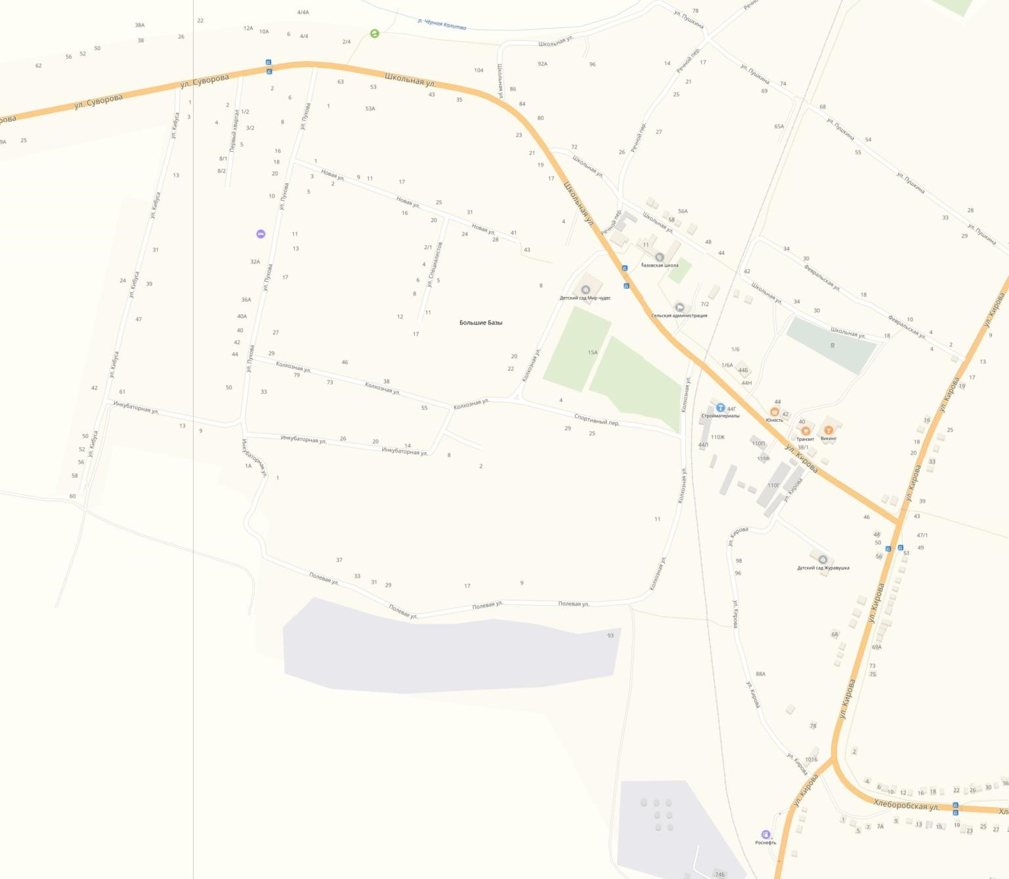

ул.
Суворова

8
8
а

ул.
Кирова 44ж

ул.
Кирова 44г

ул.
Кирова 99б

ул.
Кирова 44/1г

ул.
Кирова 44/1в

Условные обозначения:
Планируемый объект нестационарной розничной
торговли
Существующий объект нестационарной розничной торговли
Красная линия улицы

Схема размещения нестационарных торговых объектов на территории Ольховатского городского поселения Ольховатского муниципального района Воронежской области р.п. Ольховатка | Приложение №2  к постановлению администрации Ольховатского городского поселения  «__» ______________ года №______  «Приложение №5  к постановлению администрации Ольховатского городского поселения  «06» сентября 2021 года №414»

